**2017-2018学年第二学期学生教学信息员会议顺利召开**

2018年4月13日下午13时，在学校政务中心301会议室召开了本学期校级教学信息员工作会议。教学质量监控与评估中心吴青峰副主任、赵汉斌老师和吉首校区学生教学信息员参加了会议。会议由吴青峰副主任主持。

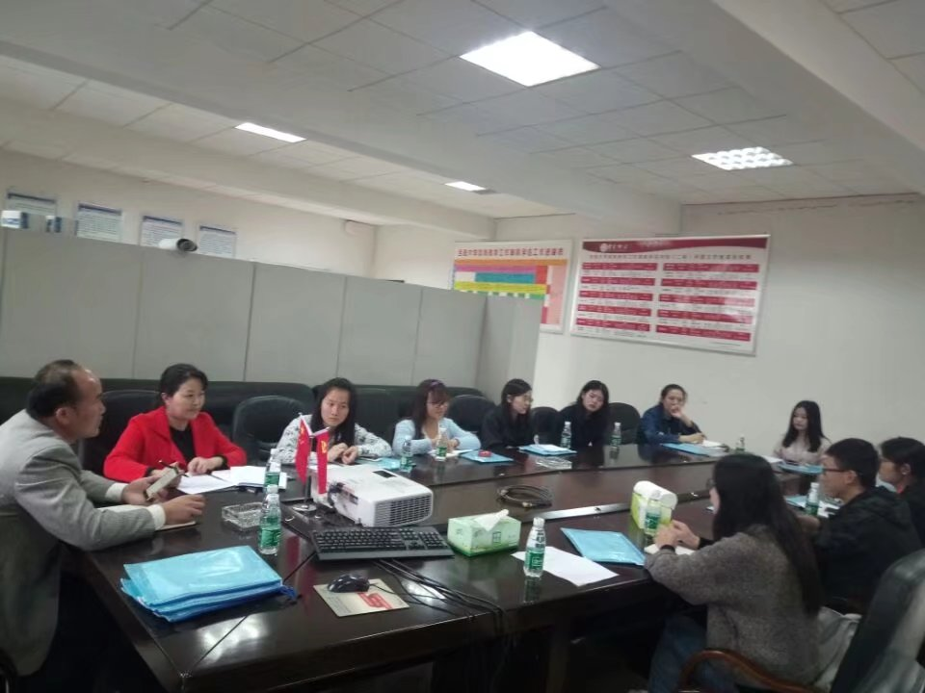

（图为学生教学信息员会议现场）

教学质量监控与评估中心赵汉斌老师对上学期的学生教学信息员工作进行了总结。并强调学生教学信息员教学信息反馈要及时，每学期教学信息反馈不少于3次，要自主设计问卷调查，了解学风、教风、考风、校风动态，公正、公平、实事求是地反映问题。

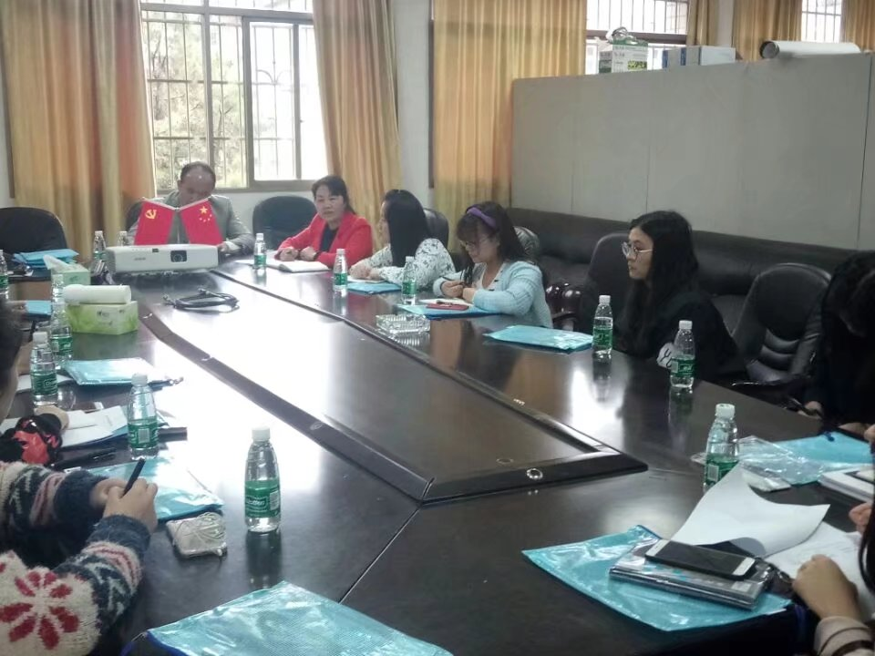

（图为学生教学信息员会议现场）

吴青峰副主任表扬了教学信息员利用中午休息时间非常准时地参加会议。表扬学生教学信息员在上学期教学信息的反馈上，能够认真观察和分析，深入思考。反馈问题时，不停留于提出问题，还能深入分析产生问题的原因，并提出解决问题的一些对策和建议。反馈的有些意见很有针对性，在教师、学生及教学管理人员之间建立了沟通和交流的通道，有效地推动了教师教学方式的改进，促进了我校教学质量的提高。她提出，本学期要进一步改进教学信息反馈的方式，既要发现问题和不足，也要发现优点，要求至少有一次是“点赞篇”，可以为教师好的教学方法点赞，也可以为好的课外活动点赞……发掘同学们喜闻乐见的教学方式及教育教学与创新活动，倡导全校师生发扬优点，推广好的做法。并要求学生教学信息员要协助学院教务老师完成好学生网上评教工作、高教满意度调查工作等任务。对学校取得了新成绩做了通报。她还对学生课后网上学习状态、课堂上手机的使用优缺点及翻转课堂教学情况等进行了现场调查。同学们积极发言，其中雨课堂教学工具被同学们交口称赞，认为可以实时查勤，点名方便，有答题红包，能调动同学们参与的积极性，手机微信上网流量充足。

最后，吴主任提出了几点希望：一是希望同学们要搞好课内课外学习，争做好榜样；二是要继续挖掘所在学院及学校教学方面的问题和优点，激浊扬清，为吉首大学教学质量的持续改进提出很好的意见和建议。

2018年4月15日